Последствия курения для подростка:

- Курение в 2 раза опаснее для растущего организма, чем для взрослого. Смертельная доза для взрослого человека содержится в одной пачке сигарет, если ее выкурить сразу, а для подростков - полпачки. Были даже зарегистрированы случаи смерти подростков от подряд выкуренных 2-3 сигарет из-за резкого отравления жизненно-важных центров, в результате которого наступала остановка сердца, прекращалось дыхание.

- Сердце у курящего делает в сутки на 15 тысяч сокращений больше, а питание организма кислородом и другими необходимыми веществами происходит хуже, так как под влиянием табака кровеносные сосуды у подростка сужаются. Вот почему у курящих ребят слабеет память, вот почему среди них чаще встречаются плохо успевающие.

- Окись углерода (угарный газ) вступает в соединение с гемоглобином, который является переносчиком кислорода. При курении происходит резкое уменьшение содержания кислорода в крови. Это очень тяжело переносит головной мозг подростка.

- Аммиак раздражает слизистую оболочку рта, гортани, трахеи, бронхов. Вот почему у курильщиков не редки рыхлость десен, язвочки во рту, часто воспаляется зев, что происходит сужение голосовой цели, появляется осиплость голоса.

- Оказалось также, что на организм девочки табак действует гораздо сильнее: "вянет кожа", быстрее сипнет голос.

- При курении организм курильщика проникает 20 - 25% ядовитых веществ, а 50% вместе с выдыхаемым дымом поступают в воздух, которым дышат окружающие. Получается, что некурящие "курят". Появился специальный термин "пассивное курение".

ГБУ «Областной Центр «Семья»
г. Тверь, пр-т Н. Корыткова, 43
Тел.:35-33-22, 45-37-11
Часы работы:
Пн-Пт с 9.00 до 18.00
E-mail: semiacenter@mail.ru

Государственное бюджетное
учреждение
«Тверской областной Центр социальной помощи
семье и детям»

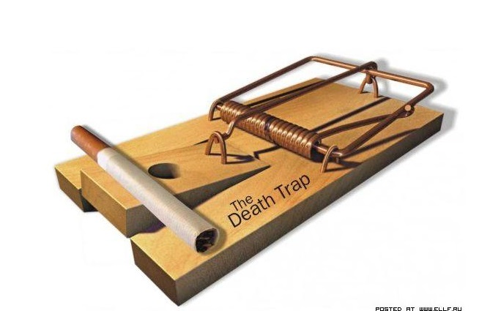

«Безвредного табака не бывает». «Последствия курения».»
(буклет для детей и родителей)

Тверь

Термин «курение» появился лишь в конце 17 века, до этого его чаще всего называли «сухим пьянством».

Существует два основных класса табачных изделий:
- курительные (сигареты, сигары, папиросы, трубочный табак и кальян).
- бездымные (снюс, ротовые формы табака, нюхательный и дыхательный табак).
Все эти продукты содержат никотин в такой концентрации, которая воздействует на мозг и приводит к зависимости.
Но, несмотря на предупреждающие об опасности курения фразы и пугающие фотографии легких курильщика на пачке сигарет, многие люди продолжают курить, прекрасно сознавая всю опасность своих действий.

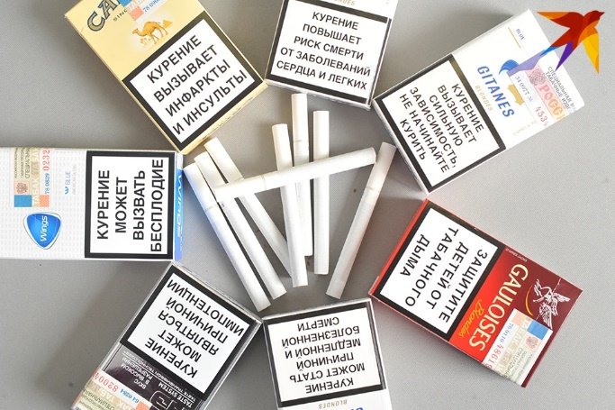

Из чего состоит сигарета?
Обычную сигарету в процессе курения можно условно разделить на три зоны:
- зону тления — это участок, прилегающий непосредственно к тлеющему концу сигареты, его температура может превышать 700ºC.
- зона пиролиза, температура которой варьируется примерно от 400 до 700ºC. Именно здесь в результате вызываемых высокой температурой химических реакций образуются вредные вещества, которые в конечном итоге и вызывают рак.
- ближе всего к фильтру сигареты расположена зона дистилляции, максимальная температура которой составляет 400ºC — именно отсюда в организм человека поступает никотин.
При первом курении першит в горле, учащенно бьется сердце, во рту появляется неприятный вкус. Все эти неприятные ощущения, связанные с первой сигаретой, неслучайны. Это - защитная реакция организма, и надо ею воспользоваться - отказаться от следующей сигареты.

Так как основной вред процесс курения наносит при нагревании канцерогенов, содержащихся в табаке, в последнее время большинство табачных компаний занимаются изучением вопроса о том, как можно сократить их количество.
Бездымный табак — это группа табачных продуктов, которые предназначены для доставки никотина в организм через слизистые оболочки ротовой или носовой полости. При употреблении бездымного табака в организм не поступает вредных веществ, которые обычно выделяются при нагревании, но, из-за дополнительных компонентов бездымный табак рассматривается властями некоторых стран как наркотик. Часто его употребление приводит к раку поджелудочной железы.
Электронные сигареты
Вместо табака в электронной сигарете содержится картридж с никотинсодержащей жидкостью. В этой жидкости нет ни угарного газа, ни формальдегидов, ни синильной кислоты — она состоит из никотина, глицерина, воды и пропиленгликоля, а также ароматизаторов и вкусовых добавок. Стоит помнить, что сама жидкость для электронных сигарет содержит достаточно высокую концентрацию никотина, а это вещество в больших дозах очень токсично.
Нагревательные приборы
Одна из табачных компаний разработала устройство под названием iQOS. Содержание вредных и потенциально вредных веществ в аэрозоле, вырабатываемом этим устройством, в среднем ниже примерно на 90%. Замена сигарет нагревательным прибором существенно снижает уровень биомаркеров вредных веществ в организме курильщика, но не отменяет разрушительного действия табака на мозг подрастающего поколения.

